Colegio República Argentina
O’Carrol # 850- Fono 72- 2230332
Rancagua
RELIGION SEXTOS AÑOS 04 al 08 de Mayo 2020
Prof. Viviana L. Álvarez Palominos vivito7272@gmial.com
Introducción: Queridas alumnas hoy iniciamos la Unidad 2: Jesús ¿Quién eres tú? Esta unidad nos acompañará durante todo este mes y un poquito más. Por ello debes estar atenta a lo que trabajemos para que a nuestro retorno podamos reforzar aquello contenidos que no entendiste o tengas dudas, pero recuerda que puedes hacer las consultas que necesites a mi correo. Vamos a ocupar el cuaderno para desarrollar las actividades que vendrán en esta unidad. No olvides en tu cuaderno poner el objetivo y la fecha. ¡¡¡Un abrazo grande y apretado!!!
OA: Identifican a Jesús como Hijo Eterno de Dios y hermano nuestro
Contenido: Jesús de Nazaret
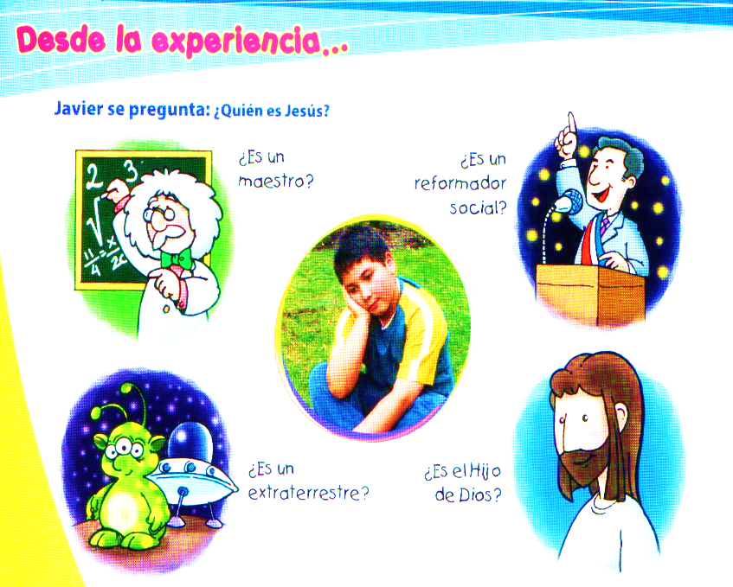
Copia en tu cuaderno:

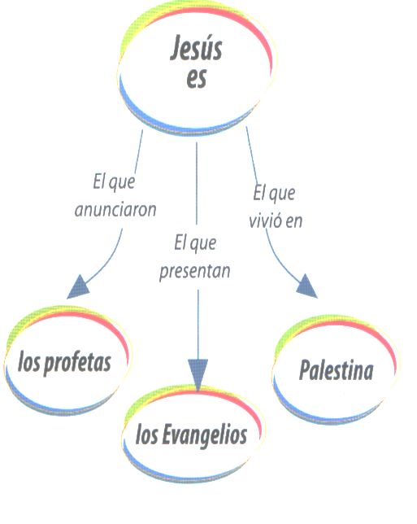

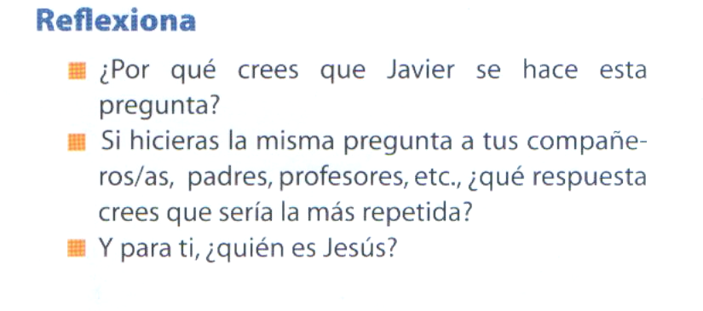
Responde y …

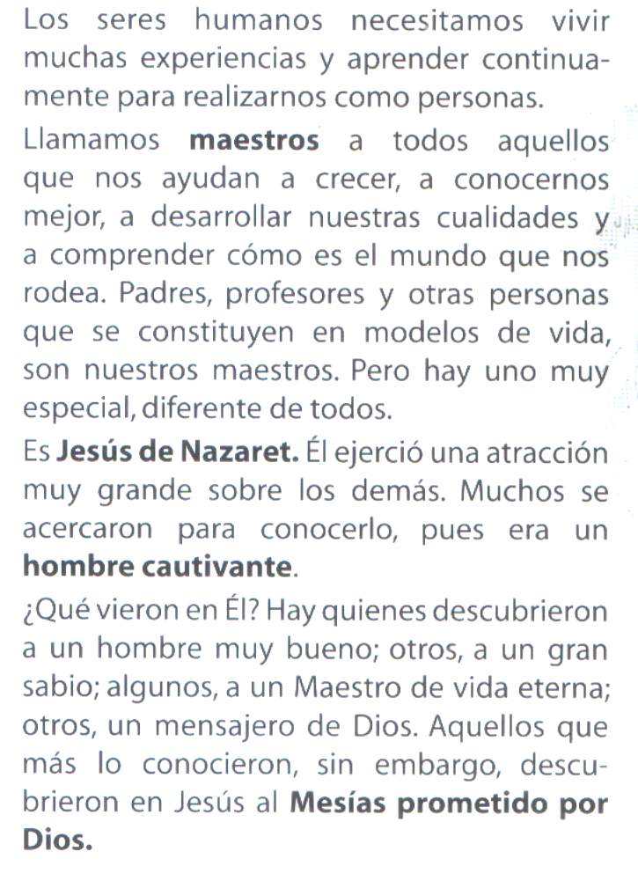
Lee atentamente:
Escribe en tu cuaderno
A lo largo de la historia, la figura de Jesús ha suscitado muchas preguntas. Su identidad fue esbozada por los profetas del Antiguo Testamento, su vida y su obra estuvieron marcadas por el tiempo y geografía de su país. Pero fueron principalmente los evangelistas quienes nos ofrecieron la mayor información sobre su existencia y el sentido de su mensaje. Es a través de los evangelios como podemos conocerlo y seguirlo
¿Qué vez tú?

